02/25-01

**Große Dimensionen,**

**große Verantwortung, großer Erfolg**

Katec setzt begehbare Kanäle per Hand instand

**Zu Fuß im Kanal: Im Auftrag des Tiefbauamtes Bonn führte die Katec Kanaltechnik Müller & Wahl GmbH anspruchsvolle Reparaturmaßnahmen an der städtischen Abwasserinfrastruktur durch. Dabei wurden verschiedene Kanalabschnitte mit Durchmessern von DN 800 bis DN 3500 begangen und manuell instandgesetzt. Die großen Dimensionen der Kanäle erforderten sowohl technisches Know-how als auch umfangreiche Sicherheitsvorkehrungen.**

Ein Abwasserkanal ist in der Regel ein feuchter, dunkler und manchmal unangenehm riechender Raum, der in Größe und Form variiert. Die Wände können aus Beton, Kunststoff oder anderen Materialien bestehen und sind – je nach Zustand – rau oder glatt. Ältere Bauwerke weisen häufig Ablagerungen von Fett, Schmutz oder organischem Material auf, welche die Oberfläche bedecken. Die Luft ist oftmals stickig und es herrscht eine hohe Luftfeuchte mit stehendem oder kondensierendem Wasser. In einem solchen herausfordernden Umfeld müssen Arbeiten grundsätzlich von ausgewiesenen Experten und mit entsprechender Sicherheitsvorkehrung umgesetzt werden. So führte die Katec Kanaltechnik Müller & Wahl GmbH unlängst umfangreiche Reparaturmaßnahmen in Bonn durch. Dabei wurden mehrere Kanäle mit Durchmessern von DN 800 bis DN 3500 händisch mit Mörtel instandgesetzt. Im Laufe der Jahre waren Schäden wie Risse, Wurzeleinwüchse und korrodierte sowie ausgebrochene Rohrwandungen entstanden, die die strukturelle Stabilität beeinträchtigten. Die Schadstellen wurden durch Begehung lokalisiert und effizient mittels manueller Mörteltechnik instandgesetzt. Die Maßnahmen erstreckten sich über das gesamte Stadtgebiet Bonns und dauerten von Februar 2025 bis März 2025.

**Wasserdicht geplant und vorausschauend vorbereitet**

Die punktuelle händische Reparatur der begehbaren Kanäle erfolgte in mehreren sorgfältig aufeinander abgestimmten Arbeitsschritten. Zunächst wurde der Zugang zu den Kanälen sichergestellt, wobei alle arbeitsschutzrelevanten Maßnahmen wie Gaswarnung, Belüftung und persönliche Schutzausrüstung zwingend eingehalten wurden. Anschließend führte Katec eine Inspektion und Zustandserfassung durch. Um die Kanäle während der Reparatur abwasserfrei zu halten, wurden temporäre Umleitungen mit Bypass-Pumpen eingerichtet und Absperrmaßnahmen mit Sandsäcken ergriffen. Diese sorgten dafür, dass eindringendes Wasser kontinuierlich abgeleitet wurde, um den Arbeitsbereich trocken zu halten und die Sicherheit der Arbeiter zu gewährleisten. Daraufhin wurden die zu sanierenden Stellen gründlich gereinigt, um Schmutz, Ablagerungen, lose Betonpartikel oder korrodierte Bestandteile zu entfernen. Je nach Schadensbild wurden die betroffenen Stellen mechanisch aufgestemmt, freigelegt und soweit aufbereitet, dass ein tragfähiger und sauberer Untergrund entsteht. Um die Haftung des Reparaturmörtels zu verbessern, wurde der Haftgrund aufgeraut und sorgfältig vorgenässt. So wird dem frischen Mörtel während der Verarbeitung nicht zu schnell Wasser entzogen. Zusätzlich wurden in einigen Bereichen undichte Rohrverbindungen vorab durch Injektion abgedichtet, bevor sie anschließend mit Mörtel händisch saniert wurden.

**Mörtel trifft Maßarbeit**

Die verwendeten Mörtelsysteme wurden speziell auf die chemischen und physikalischen Anforderungen des jeweiligen Kanals abgestimmt. In Bonn kam kunststoffmodifizierter Mörtel der Firma Hermes Technologie aus Schwerte zum Einsatz. Dieser gewährleistet nicht nur eine dauerhafte Abdichtung, sondern auch eine widerstandsfähige und hydraulisch glatte Oberfläche. Das Katec-Team brachte den Mörtel manuell in die Schadstellen ein. Bei tieferen Schäden erfolgte der Einbau in mehreren Lagen. Nach dem Auftragen wurden die Oberflächen geglättet und an das vorhandene Kanalprofil angepasst, um den Abfluss nicht zu behindern. Nach dem Aushärten des Mörtels führte Katec eine Endkontrolle durch, um eine langlebige Instandsetzung sicherzustellen.

**Sicheres Arbeiten in der Tiefe**

Die Durchführung von Arbeiten in begehbaren Abwasserkanälen erfordert strenge Sicherheitsvorkehrungen. Die Arbeitenden bewegen sich in engen und oft feuchten Umgebungen, in denen gesundheitsschädliche Gase auftreten können. Eine ständige Kontrolle der Luftqualität durch Freimessungen ist daher unerlässlich. Auch das Tragen von Schutzkleidung und Atemschutz beugt möglichen Gefahren vor. Darüber hinaus wurden die Arbeitsbedingungen kontinuierlich überwacht, um im Notfall schnell eingreifen zu können. Der Zugang zu den Kanälen erfolgt über speziell vorbereitete Schächte, die den Arbeitern den Einstieg erleichtern. Zur Qualitätssicherung gehören auch regelmäßige Schulungen, damit alle Mitarbeiter auf dem neuesten Stand der Sicherheitsstandards sind.

Die Reparatur der Großkanäle in Bonn durch die Katec Kanaltechnik Müller & Wahl GmbH sichert die Funktionsfähigkeit der städtischen Abwasserinfrastruktur. Durch den gezielten Einsatz von Mörtel und die konsequente Einhaltung höchster Sicherheitsstandards gewährleistete Katec eine präzise Ausführung der Arbeiten. So wurde die strukturelle Integrität der Kanäle wiederhergestellt, ihre Widerstandsfähigkeit gegen chemische Einflüsse und mechanische Belastungen erhöht, die Lebensdauer deutlich verlängert und gleichzeitig ein wirksamer Schutz vor weiteren Schäden erreicht.

Weitere Informationen erhalten Interessierte unter [www.katec-kanaltechnik.de](http://www.katec-kanaltechnik.de).

ca. 5.300 Zeichen

|  |
| --- |
| **Über KATEC Kanaltechnik:**  Die KATEC Kanaltechnik Müller & Wahl GmbH zählt im Bereich der grabenlosen Kanalsanierung zu den führenden Akteuren in Deutschland. Das Unternehmen handelt nach höchsten Qualitätsansprüchen im Bereich der Reparatur und Renovierung von Abwasserkanälen und Schächten. Über 100 Mitarbeitende aus den Standorten Jünkerath, Simmern und Schwerte führen mit dem Einsatz neuester Verfahrens- und Maschinentechnik alle gängigen grabenlosen Sanierungstechniken aus einer Hand und mit eigenen Systemen aus. Das Unternehmen ist präqualifiziert und besitzt die AMS-Bau Zertifizierung, sowie über die entsprechenden Gütezeichen des Güteschutz Kanalbau e.V. |

**Bildunterschriften**

Das printfähige Bildmaterial finden Sie unter folgendem Link zum Download: [Große Dimensionen, große Verantwortung, großer Erfolg - Katec setzt begehbare Kanäle per Hand instand](https://drive.kommunikation2b.de/d/s/12rqwVk97BOVgihxWSwh1QnP760Uw7yE/eJHpwKofsonIlEnnL8u7D1uD0xCL7eYV-hrCg67HALww)

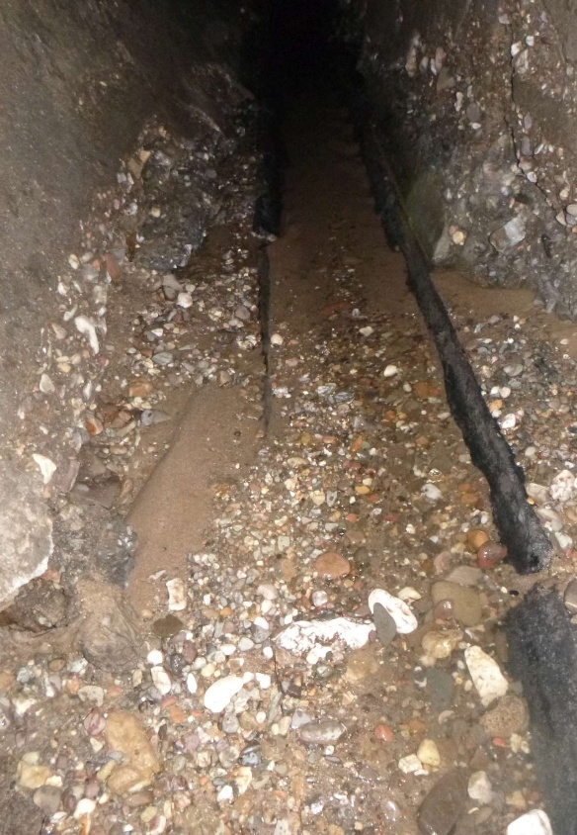

**[25-01 Schadensbild]**

*Die Katec Kanaltechnik Müller & Wahl GmbH setzte in Bonn begehbare Kanäle mit teilweise ausgebrochenen, korrodierten Rohrsohlen mittels manueller Ausbesserung mit Mörtel instand.*

Foto: KATEC Kanaltechnik

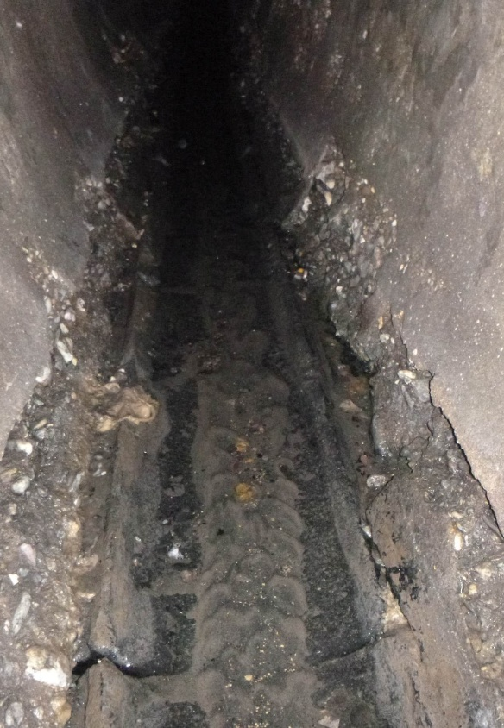

**[25-01 Vorbereitung]**

*Um die Kanäle zu sanieren, reinigte Katec die Schadstellen vorab gründlich und führte notwendige Stemmarbeiten durch.*

Foto: KATEC Kanaltechnik

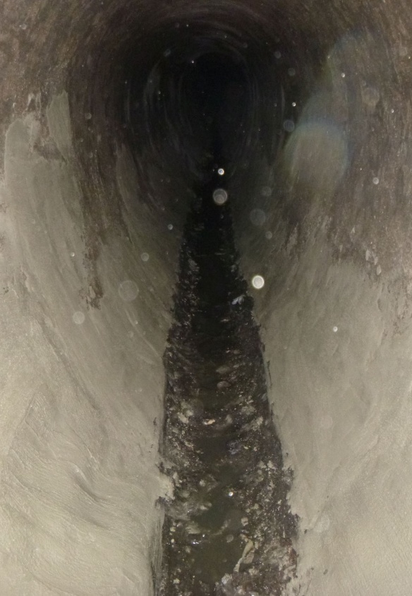

**[25-01 Reprofilierte Rohrsohle]**

*Das Ergebnis ist eine reprofilierte Rohrsohle nach der Instandsetzung.*

Foto: KATEC Kanaltechnik

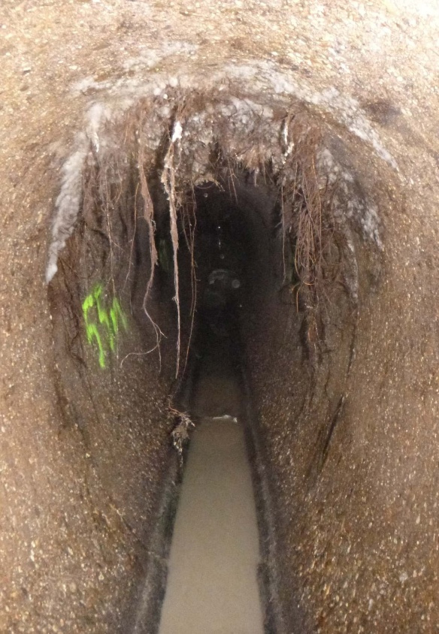

**[25-01 Wurzeleinwuchs]**

*In den Muffenbereichen war starker Wurzeleinwuchs zu erkennen, der die Rohrverbindungen durchdrungen und die Dichtheit der Leitung erheblich beeinträchtigt hatte. Altersbedingte Abnutzung verstärkte das Schadensbild zusätzlich.*

Foto: KATEC Kanaltechnik

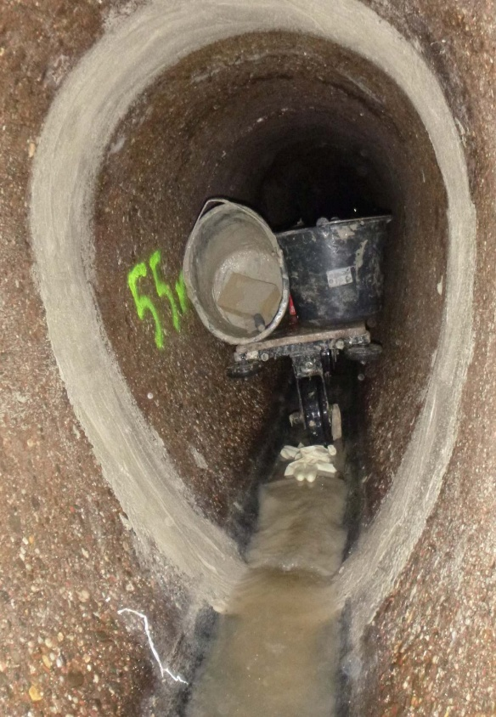

**[25-01 Mörtel]**

*Die eingewachsenen Wurzeln wurden entfernt, und die Muffen mit einem speziell abgestimmten Mörtel abgedichtet.*

Foto: KATEC Kanaltechnik

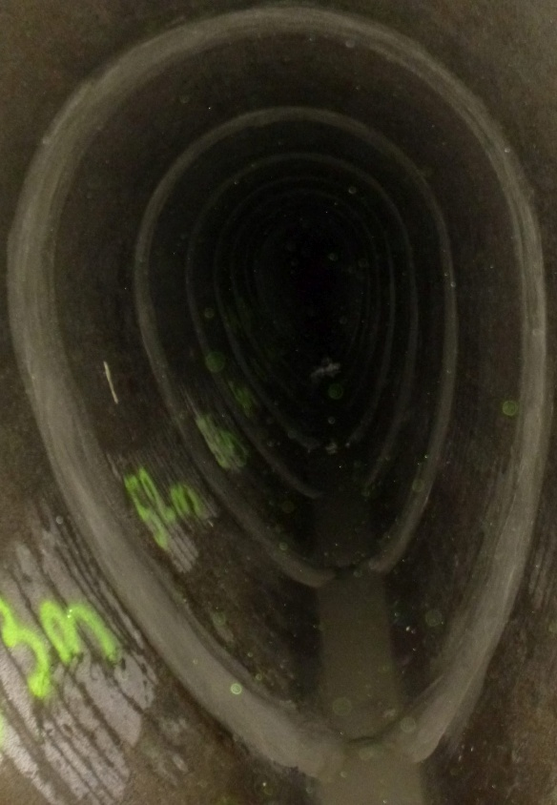

**[25-01 Endergebnis]**

*Die Kanäle wurden erfolgreich mit Mörtel saniert, wodurch ihre Dichtigkeit und strukturelle Integrität wiederhergestellt und ihre Funktionsfähigkeit langfristig gesichert wurde.*

Foto: KATEC Kanaltechnik

###### Rückfragen beantwortet gern:

**KATEC Kanaltechnik Müller & Wahl GmbH**Gerd Müller

Tel. +49 (0) 6597 900800  
eMail: info@katec-kanaltechnik.de

www.katec-kanaltechnik.de

**Kommunikation2B**

Mareike Wand-Quassowski

Tel. +49 231 330 49 323

eMail: m.quassowski@kommunikation2b.de

www.kommunikation2b.de